ЭНДОНИМЫ ГОРОДА МЦЕНСКА: САМОНАЗВАНИЯ КАК ОТРАЖЕНИЕ ЭМОЦИОНАЛЬНОГО ОТНОШЕНИЯ МЕСТНЫХ ЖИТЕЛЕЙ К ГЕОГРАФИЧЕСКИМ ОБЪЕКТАМ

Филина Александра
Муниципальное бюджетное общеобразовательное учреждение - средняя школа №2, 8 «А» класс, Орловская область, г. Мценск

Руководитель: Александрова Марина Александровна, учитель русского языка, литературы и истории

Содержание

- Введение
- Основная часть
  - Наука «топонимика»
  - Ученые-топонимисты
  - Виды топонимов
  - Историческая справка о городе Мценск
  - Классификация топонимов г. Мценска
- Заключение
- Список литературы
- Введение

Мценск…
Самое лучшее, самое любимое место на Земле – для меня нет ни одного уголка на свете, который так же жил бы в моём сердце, к которому я всё время прикасался бы своей душой!
Мценск постоянно напоминает о себе, зовёт к себе, притягивает к себе и, притягивая, дарит ни с чем не сравнимую радость Свидания с ним, радость Со-переживания с ним, радость Со-чувствия с ним!
Е.В. Алтухов

История родного края берет начало в глубине веков, течет и разливается вместе с его реками, ширится, как поля и луга Мценской земли. Она живет в деревнях, селах, мчится по дорогам от Мценска к самым окраинным его уголкам. Таится на улицах и прячется в переулках города, который гордится своим почтенным возрастом и по-братски относится к Москве, которую на целый год старше. Но не возможно рассматривать историю города и края без внимательного отношения к его имени, названиям его улочек, площадей и сокровенных местечек. В них и мудрость народа, и его юмор, и, несомненно, важная историческая информация, зафиксировать которую непременно нужно современникам и потомкам, чтобы не потерять ни малой капли богатого культурного наследия мценской земли.
В нашей работе мы обратились к вопросу самоназваний (эндонимов) города Мценска и его окрестностей. По нашему мнению, этот языковой пласт культуры нашего народа может помочь не только идентифицировать многие географические объекты на карте нашего города, но и лучше понять отношение его жителей ко Мценску, зафиксировать эмотивную составляющую топонимического материала, не отраженного в официальных географических картах и атласах.
Актуальность исследовательской работы заключается в стремлении глубже изучить лингвистический образ родного края, опираясь на его современное состояние, и дать оценку эндонимов с точки зрения отражения культурного развития города.
Цель: проанализировать топонимический материал г. Мценск
Задачи:
- Опросить информантов
- Систематизировать и классифицировать собранный материал.
- Сделать вывод о влиянии уровня культуры на топонимическое творчество местных жителей.
Мы выдвинули гипотезу: Большинство эндонимов г. Мценск и окрестностей связано с эмоциональной оценкой, выражением отношения жителей к тому или иному географическому объекту. В связи с этим мы сформулировали основополагающий, проблемный и учебные вопросы:
Какой процент от общего количества составляют эмоционально окрашенные эндонимы?
Проблемный вопрос:
Какие можно выделить способы классификации эндонимов г. Мценск?
Учебные вопросы:
- Какие группы эндонимов содержат эмоционально-окрашенные названия?
- Каких эндонимов больше – нейтральных или эмоционально-окрашенных?
- Как связана эмоциональная окрашенность с местом работы жителей?
Объект исследования: топонимы (эндонимы)
Предмет исследования: географические названия и самоназвания мест, улиц, районов, домов и пр. объектов города Мценск и окрестностей.
Методы исследования:
- Поисковый.
- Исследовательский.
- Проект долговременный.
- Основная часть

Внутри всякого города всегда есть другой город.
Жиль Делез

2.1 Наука «топонимика»

Географические названия встречаются всюду – на карте, в почтовом адресе, в газетной статье, слышны в разговорах. Они позволяют нам ориентироваться в пространстве и в то же время повергают в ужас школьников, которые вынуждены эти названия заучивать.
Значение, происхождение, изменение географических названий изучает наука топонимика.
Топонимика (от греч. τόπος (topos) — место и оνομα (ōnoma) — имя, название) — наука, изучающая географические названия, их происхождение, развитие, современное состояние, написание и произношение. Топонимика является интегральной научной дисциплиной, которая находится на стыке трёх областей знаний: географии, истории и лингвистики.
В терминологии русской ономастики в 1960-х годах было также слово топономастика как обозначение науки о топонимах, очевидно, под влиянием его употребления в иностранных языках (англ. toponomastics, фр. toponomastique). Впрочем, этот термин просуществовал недолго, попав в разряд нерекомендуемых уже в конце 1960-х годов. Тогда же слова топонимика и топони́мия получили чёткий статус узловых терминов науки о географических названиях: топонимика — обозначение самой науки, атопонимия — обозначение некой совокупности географических названий, например, какой-либо территории.
Топонимика тесно связана с географией: изучать названия объектов можно лишь тогда, когда ясно представляешь себе эти объекты. Несомненна связь топонимики и с историей: народы уходят, переселяются, но данные ими названия гор, рек, озер остаются в памяти тех народов, которые пришли им на смену, во многих географических названиях сохраняются воспоминания об исторических событиях. Сама же топонимика – это отрасль более широкой науки – ономастики, входящей в число наук о языке и изучающей имена собственные.
Топонимия — совокупность названий на какой-либо территории.
«Топонимия земного шара, сверкающая множеством звуковых красок и оттенков, хранящая тайны времен минувших, - это плоды фантазии и творческого разума тысяч и тысяч поколений людей, принадлежащих к разным племенам и народам и говоривших на разных языках и наречиях». Так поэтично определил понятие топонимии Прохоров в своей книге «Надпись на карте».
С самых ранних этапов развития общества человек пытался давать названия местам своего существования, окружающим природным объектам. Географические названия, которые относятся к классу имен собственных, возникли из имен нарицательных на сравнительно поздней стадии развития языка. Самые древние языки, возможно, не имели собственных имен. Их роль в этих языках играли имена нарицательные и определительные словосочетания, которые с течением времени становились все более устойчивыми. Но ввиду того, что число словосочетаний, которые пригодны для определения географических объектов, было ограничено, эти словосочетания обособились в класс имен собственных. Так происходил процесс топонимизации. Поэтому топонимы могут быть и словами, и словосочетаниями, и предложениями.
Первобытный человек не обладал большим словарным запасом. Поэтому его возможности в процессе номинации были довольно ограничены. Водой он мог называть и реку, и море, и озеро, горой – и холм, и высокий горный хребет. Американский топонимист Дж. Р. Стюарт отмечал, что «…еще не было открыто ни одного племени настолько примитивного, чтобы оно не употребляло имен – и для людей, и для местностей».
Примеров топонимов-словосочетаний, дошедших до наших дней, довольно много в языках народов, которые относительно недавно существовали в родоплеменном строе. В мансийской топонимии Северного Урала примерами могут послужить названия Сат-хум-хайтум-лог – «Лог семи бегущих мужчин», Соруп-аньт-тустым-керас – «Скала, где поставили лосиные рога», в аборигенной топонимии Австралии – Jingubullaworrigee – «Я пойду туда», Urandangie – «Встретиться и сесть», Woolongong – «там, где прошло чудовище» и др.
Появление географического названия часто было связано с конкретизацией общего понятия. Первая причина появления топонима – его необходимость. Он стал необходим для людей в повседневном общении с окружающей реальностью. Даже в рамках относительно небольшой территории знакомого пространства стало сложно обходиться без конкретного обозначения тех или иных объектов. Топонимизация обычно происходит как результат привязки исходного общего понятия к какому-либо конкретному адресу.
Профессор Э. М. Мурзаев приводит следующий пример топонимизации: «Красный холм высится среди окружающей равнинный тысячи лет, по ней течет водный поток, несущий беловатый ил – продукт размыва горных пород. Однако долгое время ни холм, ни река не назывались. Топонимы возникли из потребности. Появился человек, обосновался у красного холма или белого потока, стал хозяйничать, выросли селения. Их нужно было отличать друг от друга, нужно было понять, о каком сенокосе, выгоне, пастбище, пашне идет речь, отсюда и потребность в их наименовании. Селение у холма получило название Краснохолмское, а река стала известна как Белая».
Таким образом, ключевая функция топонима – выделение единичного объекта из множества однотипных. В. А. Никонов назвал эту функцию географических названий адресной. Топоним, выделяя и указывая объект, позволяет определить его местоположение. Вместе с привязкой к конкретному географическому объекту слово приобретает новые свойства, которые не присущи именам нарицательным.
Называя тот или иной географический объект, человек исходит в первую очередь из какого-то отличительного признака. Принципы отбора этих отличительных признаков зависят от характера объекта, его положения в пространстве, природных условий, особенностей этнокультурного и хозяйственного уклада. Признак – ключевая психологическая категория при наименовании географических объектов.
В древности первые названия получали объекты, которые находились в сфере практического действия местного населения. При отсутствии постоянных поселений такими объектами зачастую были водные – реки, озера, ручьи. Однако со временем роль рек в жизни людей уменьшается, появляются древние постоянные поселения. Они становятся главными ориентирами, и многие небольшие реки и ручьи уже получают свои имена по названиям поселений.
Каждая историческая эпоха отличалась своим набором признаков номинации. В одни эпохи названия давались преимущественно по природным признакам, в другие – чаще называли объект по его принадлежности хозяину, в третьи – идеологические названия. Горы стали называться Рудными, когда уровень развития хозяйства стал позволять извлекать из них полезные ископаемые. С развитием новых типов поселений в средневековой Беларуси появляются Дворы, Фольварки, Новоселки, Вульки, Застенки и др. Многочисленны в Европе названия средневековых поселений от слова «мост, брод» - именно они имели в тот период важное транспортное значение (города Брюгге в Бельгии, Кембридж в Англии, белорусские Мосты и др.)
Особенность признака осуществляется повсеместно и во всех языках. По определению известного российского лингвиста А. В. Суперанской, существуют специфические черты, свойственные всем или многим именам разных языков, и общие закономерности, в соответствии с которыми развиваются ономастические (в том числе и топонимические) системы. Данные черты основаны на способности людей отбирать и закреплять в собственных именах типовые внеязыковые явления, а также на типичности значений и отношений, выраженных с помощью разнообразных средств в любом языке. Ключевыми внеязыковыми явлениями выступают географическая среда и исторические условия.
Становится понятным, что один и тот же признак может быть взят за основу номинации объектов в пределах разных регионов планеты. Так, значение «новый город» имеют такие топонимы, как Карфаген (финикийское название, древний город на севере Африки), Неаполь (греческое название, Италия), Ниигата (Япония), Нейбург (Германия), Синьфу (Китай), Великий и Нижний Новгород (оба – Россия), Новогрудок (Беларусь) и многие другие.
Иногда причиной искажений смысла названия и появления курьезных примеров является незнание языка местного населения. Так, на картах Якутии встречались топонимы Быльбапын, что значит «не понимаю», а в Северной Африке французские топографы наносили на карту топонимы Манаф (арабское «не понял») и Шуф («смотри»). Известна топонимическая легенда о происхождении названия Юкатан: когда испанцы высадились на побережье полуострова, они спросили местных индейцев, как называется эта земля, на что получили ответ Ю-ка-тан - «не понимаем».
Известны факты, когда географические названия присваивались картографом-составителем без всякого знания изображаемых объектов. В 20-х годах XV столетия Клавдий Клавус, датский картограф на службе одного из итальянских монархов, составил карту северных земель. Там, где названия он не знал, картограф придумывал свои собственные! Для обозначения бухт по берегам Северного моря он использовал латинские порядковые числительные, для обозначения шведских рек – датские числительные. В Исландии рекам и мысам он присвоил названия скандинавских рун, в Норвегии – бессмысленные слова как в детской считалке (экарене, апокане, уиту, вульту, сег, сарклеког и т. д.)
В 1687 г. голландец Н. Витсен издал в Амстердаме карту северной и восточной частей Азии. При слиянии рек ^ Шилка и Аргунь большими буквами был подписан целый регион Otsel poschel. Голландец, не знавший русского языка за название принял слова «отсель (т.е. отсюда) пошел Амур» за наименование крупного района Дальнего Востока. Таких топонимических несуразностей на картах того времени было крайне много.
На европейские карты XIV –XV столетий проникли названия несуществующих островов и вымышленных земель. Так появились острова ^ Святого Брандана, Даукули, Майда, Сантанакия и многие др. Однако некоторые из них обрели реальность.
Названия некоторых штатов США возникли в результате недоразумений. В 1715 на карте Северной Америки, изданной во Франции, гравер подписал название реки Висконсин как Уариконсинт, причем окончание неудачно перенес. В результате появилась некая река Уарикон, текущая на запад. Долгое время путешественники и исследователи были заняты поиском этой «реки». Со временем название трансформировалось, приобрело форму Орегон и начало относиться к северо-западной территории, ставшей впоследствии штатом.
Однако подобных топонимических курьезов встречается не много, они единичны, и являются скорее исключением из правил в процессе топонимической номинации.

Народные географические термины в топонимии.
Народный географический термин – слово, определяющее характер географического объекта, его род и вид. Являясь, по сути, именем нарицательным, народные термины употребляются для определения конкретного географического понятия или явления. Термины теснейшим образом связаны с самими объектами, с географическими реалиями, они диктуются этими реалиями. Связь народного термина с географическими объектами, их сущностью, находит выражение в топонимии, являющейся своеобразным аккумулятором значительного числа терминов. Взаимосвязь между топонимом и термином есть универсальная закономерность топонимики.
Н.И.Надеждин одним из первых среди ученых отметил роль географической науки в изучении и сборе народных географических терминов. В 1847 году он писал: «В простом обыкновенном употреблении во всех краях и у всех народов находится много слов для означения географических объектов, т.е. вида, объема, состава, качества и вообще всех свойств местностей, коих исследованием занимается география». Среди подобных слов автор упомянул такие термины, как гора, дол, суходол, курган, холм, посад, местечко и др.
Народные термины и образованные ими топонимы являются объективными информаторами о специфике географических условий, иными словами обладают значительным информационным потенциалом. Под информационным потенциалом народного географического термина понимается совокупность географической информации, содержащейся в термине, имеющей научный и практический характер, которая отражает специфику природных условий и ресурсов и особенности их освоения в процессе хозяйственной деятельности.
Народные географические термины - одна из основ топонимической номинации. Ученые давно заметили, что в основе многих топонимов лежит простой термин – река, гора, озеро. Выдающийся ученый-географ А.Гумбольдт в своем труде «Центральная Азия» писал: «Самые древние названия горных цепей и больших рек первоначально почти всюду обозначали только гору или воду». Это объясняется тем, что в древности простор, известный первобытному человеку, был ограничен, и не было необходимости давать объекту «личное имя». Поэтому человек и называл реку просто Рекой, а гору – Горой. Так, термин «река» лежит в основе таких гидронимов, как Енисей, Лена, Парана, Юкон, Амур, Нигер и др., а термин «гора» в основе топонимов Альпы, Хибины, Пиренеи и др.

2.2. Ученые-топонимисты

В нашей стране большое внимание уделяется топонимике и сохранению языковых маркеров, оставленных народом на карте. Это и дань уважения истории, и фиксация современного состояния культуры, и внимание к бытовому словотворчеству. Список выдающихся ученых-топонимистов, внесших большой вклад в изучение языковой карты нашей страны, впечатляет:
Агеева, Руфь Александровна
Алексушин, Глеб Владимирович (род. 1969)
Афанасьев, А. П.
Бабурин, Арсен Валентинович, краевед, Рязань — рязанская топонимика
Багров, Лео (Лев Семёнович Багров) (1881—1957) — историческая картография
Барашков, В. Ф.
Березович, Елена Львовна (род. 1966)
Бурба, Георгий Александрович (род. 1947) — топонимика планет
Веселовский, Степан Борисович (1876—1952)
Витов, М. Н.
Воробьёв, Вячеслав Михайлович — тверская топонимика
Воробьёва, И. А.
Галкин, И. С.
Горбаневский, Михаил Викторович
Гурулев, С. А.
Даль, Владимир Иванович (1801—1872)
Джаксон, Татьяна Николаевна
Жучкевич, Вадим Андреевич
Зверинский, Василий Васильевич (1835—1893)
Киришева, Т. И.
Кривощёкова-Гантман А. С.
Кузнецов, А. В.
Кусов, Владимир Святославович, Москва (1935—2009) — историческая картография
Лавров, Л. И.
Майорова, Татьяна Викторовна Майоров, Михаил Владимирович — топонимика тульского края
Малолетко, А. М.
Мамонтова, Н. Н.
Маршева, Лариса Ивановна
Масленников, Борис Георгиевич
Матвеев, Александр Константинович (1926—2010), Екатеринбург
Маштаков, Пётр Лазаревич — гидротопонимика
Мельникова, Елена Александровна
Мельхеев, М. Н.
Мильков, Ф. Н.
Молчанова, О. Т. — топонимика Горного Алтая
Морохин, Николай Владимирович
Мурзаев, Эдуард Макарович (1908—1998)
Нерознак, Владимир Петрович (род. 1939)[5] Москва
Никонов, Владимир Андреевич
Отин, Евгений Степанович (род. 1932) Донецк
Подосинов, Александр Васильевич — античность
Попов, Александр Иванович
Поспелов, Евгений Михайлович (1923—2007)
Прохоров, В. А.
Розен, М. Ф.
Рубцова, Зоя Васильевна
Рут, Мария Эдуардовна
Селищев, Афанасий Матвеевич (1886—1942)
Семёнов-Тян-Шанский, Пётр Петрович; до 1906 года — Семёнов (1827—1914)
Сербина, Ксения Николаевна (1903—1990) — публикация Книги Большому Чертежу (1950)
Серебренников, Б. А.
Симина, Г. Я.
Смирнов, Юрий Мстиславович, краевед, Тверь
Смолицкая, Галина Петровна (1929—2006)
Срезневский, Измаил Иванович (1812—1880)
Суперанская, Александра Васильевна (1929—2013)[8]
Сытин, Пётр Васильевич (1885—1968) — топонимика Москвы
Толстой, Никита Ильич (1923—1996)
Топоров, Владимир Николаевич (1928—2005)
Трубачёв, Олег Николаевич (1930—2002)
Трубе, Лев Людвигович (1922—1988)
Туркин, А. И.
Успенский, Лев Васильевич (1900—1978)
Фасмер, Макс (1886—1962) — этимология
Федосюк, Юрий Александрович (1920—1993) — москвоведение
Филин, Федот Петрович (1908—1982)
Шилов, Алексей Львович
Щекатов, Афанасий Михайлович
Ященко, А. И.
В работах этих исследователей нашли отражение многие географические точки нашей страны, даны этимологические справки и словообразовательные цепочки топонимов. Многие ученые посвятили изучению топонимов целую жизнь.

2.3 Виды топонимов

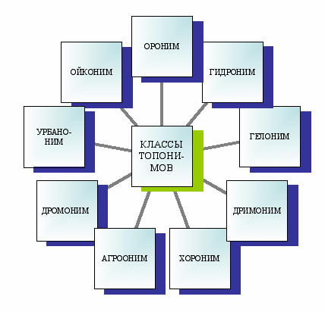

Каждый класс делится на подклассы (виды) топонимов. Рассмотрим основные классы топонимов.
Оронимы (от греческого ορος – «гора», ονομά – «имя») - класс топонимов, названия форм рельефа (объектов орографии). Наименования гор, вершин, равнин, впадин, пещер, оврагов и других геоморфологических объектов входят в состав этого класса. Такие топонимы, как Анды, Кордильеры, Джомолунгма, Аконкагуа, Великая Китайская равнина, Полесская низменность – это оронимы. Среди оронимов выделяются несколько подклассов. В частности, спелеонимы (от греческого ςπήλαιον – «пещера, грот», ονομά – «имя) - названия подземных природных образований и форм рельефа. Это наименования пещер, гротов, пропастей, лабиринтов и т.д. Примеры - Мамонтова пещера, Фингалов грот, Черная пропасть.
Гидронимы (от греческого ύδωρ – «вода», ονομά – «имя») - класс топонимов, который включает в себя названия всех водных объектов – рек, ручьев, источников, колодцев, прудов, озер, океанов и их частей (морей, заливов, проливов).
Ввиду обилия водных объектов номинации, гидронимы подразделяют на подклассы. Потамонимы (от греческого ποταμός – «река», ονομά – «имя») - названия рек, ручьев: Амазонка, Дунай, Уша, Ясельда, речей Каменка. Это один из самых многочисленных топонимических подклассов на планете. Лимнонимы (от греческого λίμνή – «озеро», ονομά – «имя») - вид гидронимов, который включает в себя названия озер, прудов, водохранилищ (Свитязь, Нарочь, Титикака, Долгий пруд).
Океанонимы (от греческого Ωκεανος – «бог Океан, беспредельное море», ονομά – «имя») - названия океанов. Это самый маленький по количеству названий топонимический класс – ведь океанов на Земле немного. Пелагонимы (от греческого πέλαγος – «море», ονομά – «имя») - вид гидронимов, включающий названия морей или других частей океана (залива, пролива, течения и т.д.) Топонимы Красное море, Бенгальский залив, пролив Босфор, Куросио являются примерами подкласса пелагонимов.
Следующий класс топонимов - гелонимы (от греческого έλος – «болото», ονομά – «имя».) Он включает в себя названия болот (например, Большой Мох, Звонец, Пинские болота).
Дримонимы (от греческого греч. δρΰμος – «роща, лес», ονομά – «имя») - класс топонимов, названия лесов, рощ, парков и их частей (Зеленый бор, Горелый лес, Булонский лес, Темный гай).
Класс ойконимов (от греческого οϊκος – «обитель», ονομά – «имя») включает в себя названия любых населенных пунктов. Иными словами, и Чикаго, и хутор Дальний, и деревня Борки - это ойконимы. Выделяют несколько подклассов ойконимов. Астионимы (из греческого άστείος – «городской», ονομά – «имя») – вид ойконимов, названия городов. Комонимы (от греческого κώμη – «село», ονομά – «имя») - вид ойконимов, который включает все названия сельских поселений (деревня Дубки, село Великая Гать, аул Ак-Булак).
Следующий класс топонимов - дромонимы (от греческого δρομος- «путь», ονομά – «имя»). Это названия транспортных путей: ^ Великий шелковый путь, Аппиева дорога, Козий Брод, авиалиния Минск – Нью-Йорк.
Одним из многочисленных по количеству названий является класс урбанонимов (лат. urbanus – «городской», греч. ονομά – «имя».) Данный класс относится к названиям любых внутригородских объектов – улиц, переулков, площадей и т.д. Урбанонимы делятся на подклассы. Годонимы (от греческого όδος – «улица», ονομά – «имя») - вид урбанонимов, название линейного внутригородского объекта – улицы, переулка, проспекта, набережной и т.д. (улица Кропоткина, переулок Железнодорожный, Бульвар Шевченко, 5-я авеню, Уолл-Стрит, Елисейские поля.) Агоронимы (греч. Άγορα – «рыночная площадь», ονομά – «имя») - вид урбанонимов, названия городских площадей, рынков (площадь Независимости, Тяньаньмынь, Комаровский рынок.)
Среди оставшихся топонимических классов следует упомянуть два. Агроонимы (от греческого греч. άγρος – «пашня», ονομά – «имя») - класс топонимов, включающий названия земельного надела, пашни, сельскохозяйственной земли (поле Клин, Монастырское поле, Петрова полоса, Иванов шнур).
Хоронимы (от греческого όρος – «межевой знак, граница», ονομά – «имя») – последний из рассматриваемых нами классов топонимов. Это названия любых значительных территорий, регионов, областей (природных, исторических, административных). Примерами могут послужить такие названия, как Персия, Краснодарский край, Невада, Бавария, Сибирь.
Кроме приведенных классов и видов (подклассов) топонимов в современной научной литературе устоялось ряд определений терминов, которые не вписываются в существующую схему классов. В частности, географические названия незначительных местных объектов, известных узкому кругу людей, называется микротопонимами (от греческого μίκρος – «малый», ονομά – «имя».) Микротопоним может обозначать как объект природы, так и деятельности человека (например, урочище Лесное, сторожка Петрова, ручей Струмень).
Макротопонимы — названия больших незаселённых объектов (от др.-греч. μακρός — большой).
Микротопонимы — названия небольших незаселённых объектов (от др.-греч. μικρός — малый).
Антропотопонимы — названия географических объектов, произведённых от личного имени (от др.-греч. ἄνθρωπος — человек).
Эндоним — «местное название», название географического объекта, принятое местным населением на его языке. Распространено использование термина эндоним как синонима эндоэтноним. Эндониму противопоставляется экзоним (др.-греч. ἔξω «вне») — наименование, используемое внешними сообществами. Мы будем использовать термин эндоним в значении «микротопонимия» - совокупность местных географических названий для небольших объектов, известных только местным жителям.
Тем не менее, данная схема топонимических классов не является окончательной. Многие специалисты по-разному подходят к тому или иному топонимическому классу. В частности, спорным является вопрос о выделении гелонимов в самостоятельный класс – многие ученые относят их к гидронимам. Не до конца разработан вопрос с подклассами пелагонимов и океанонимов, где французские авторы предлагали дифференцировать их по глубинам. Также вызывает дискуссию включение названий водохранилищ в состав лимнонимов. Отдельные авторы включают в топонимические классы этнонимы, астронимы, антропонимы, что также не совсем верно.
В настоящее время в целом научная топонимическая терминология устоялась. Однако в связи с развитием топонимики, терминология требует постоянной систематизации и уточнения. Ученые окончательно не выработали единого подхода к трактовке топонимических классов.

2.4 Историческая справка о городе Мценске.

Кто мне растолкует то отрадное чувство, которое всякий раз овладевает мною, когда я с высоты Висельной горы открываю Мценск? В этом зрелище нет ничего особенно пленительного — а мне весело. Это и есть чувство родины. (1861)
Иван Сергеевич Тургенев
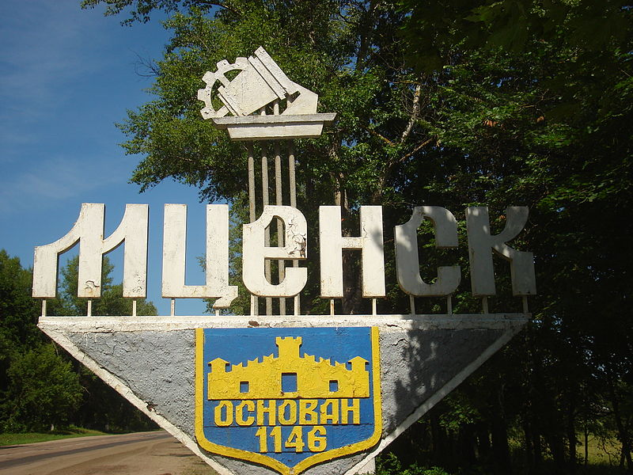

Мценск впервые упомянут в Никоновской летописи в 1146 году под названием (Мценеск, Мцьнеск) в составе Черниговского княжества. Название произошло от небольшой реки Мцена (Мецна), впадавшей в реку Зуша, на берегу которой возвышалась крепость. Первоначально посад располагался южнее вдоль дороги, затем на горе Самород была построена Мценская крепость. Водные преграды — Мецна с глубоким каньоном и Зуша — делали крепость практически недоступной для захватчиков.
В 1238 году город разрушен Батыем. С 1320 года город находился под властью Литвы, окончательно вошёл в состав Русского государства в 1505 году.
В XVI-XVII вв. Мценская крепость стала одной из крупнейших на юге Московского государства, но во второй половине XVII века утратила военное значение. С 1708 года Мценск — часть Киевской губернии, с 1719 года приписан к Орловской провинции. В 1727 году провинция входит в состав Белгородской губернии.
В 1778 году Мценск становится уездным городом Мценского уезда Орловского наместничества (с 1796 года — Орловской губернии). В 1780 году был утверждён генеральный план города.
С начала XIX века город быстро развивается как торговый, имеющий речную пристань. В 1868 году через город прошла Московско-Курская железная дорога, что привело к упадку хлебной пристани.
В XIX веке в городе действовал подземный деревянный водопровод длиной около 1 км. В конце XIX века в городе насчитывалось 164 каменных и 1673 деревянных дома. Мценск славился ремёслами, особенно производством Мценского кружева.
14 октября 1919 года белогвардейские подразделения 1-го Корниловского ударного полка совершили короткий набег на Мценск, быстро взяв город, но вскоре отошли, расстреляв красного коменданта, бывшего генерала Сапожникова. Мценск стал крайней точкой белогвардейского похода на Москву.
19 мая 1924 года после упразднения Мценского уезда Мценск преобразован в посёлок городского типа.
6 июля 1925 года Мценск снова объявлен городом.
С 1928 года город является центром Мценского района Орловского округа Центрально-Чернозёмной области (с 1937 года в составе Орловской области).
Во время Курской битвы в 1943 году за город происходили серьёзные бои. 20 июля 1943 года город Мценск был освобождён частями Брянского фронта А.И.Ерёменко.
1 февраля 1963 года Мценск отнесен к категории городов областного подчинения.
С 1 января 2006 года город образует городской округ «Город Мценск».
Население города – около 40 тыс. В городе 8 школ, гимназия и лицей, филиал ОГТУ, агротехнический лицей, несколько филиалов высших учебных заведений Москвы, Воронежа и Смоленска. Крупнейшим производством является Мценский завод «Коммаш», работают цеха бывшего Сталепрокатного и МЗАЛа, Мценский мясокомбинат и ликёро-водочный завод «Орловская крепость». Уровень жизни очень низкий, большое число жителей города работают в Орле и в Москве.

2.5. Классификация эндонимов г. Мценска
Данный языковой материал был собран в течение двух недель. Опрошены 7 человек, проживающие в г. Мценск постоянно на протяжении не менее 10 лет.
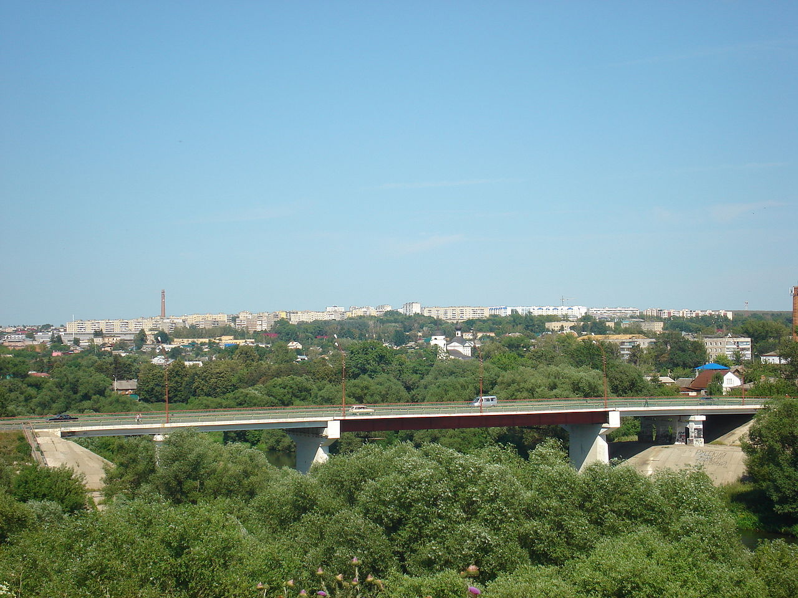

Весь собранный материал мы разделили на 11 групп.
- Названия мест, районов, улиц города. (40 слов). В этой группе можно выделить следующие подгруппы:
  - Общее название города как населённого пункта – 2 слова (Мухосранск, Мелкий)
  - Название районов города – 8 слов (БАМ, ДЭУ, Поле Чудес, Минное поле, Чигиря, Агролицей, Посадка, МП)
  - Названия улиц города – 24 слова (Бударинский проспект, Висельная гора, Пьяный двор, Красный борец, На кругу, Свалка, Элеватор, Приборка, Монастырка, Микрон, Главный проспект, МСК, Бродвей, Кировский колхоз, Город, Центр, Кладбище, Агролицей, Караулка, Стрелецкая, Бараки, Сучий посёлок, Звёздный городок, Дзержинка)
  - Названия различных мест в городе – 6 слов (Красная аллея, Торговые ряды, ЦПР, Трудовые резервы, Посадка, Проспект)
- Названия учреждений и организаций. (29 слов). В этой группе можно выделить следующие подгруппы:
  - Государственные учреждения и организации – 10 слов (Больничка, Дом молодёжи, Мелодия, Зубнушка, Лодочно-водочная, Нарсуд, Вытрезвиловка, Холодильник, Горисполком, Старая поликлиника)
  - Негосударственные частные предприятия и организации – 5 слов (Лабиринт, Швейная, Старый роддом, Старое ГАИ, Качалка)
  - Названия санатория «Мценск» - 3 слова (Клоповник, Московский санаторий, ЗИЛ)
  - Учебные заведения – 7 слов (Учага, Технарь, Парламент, Наркодиспансер, Парашютка, Художка, Музыкалка)
  - Места отдыха и развлечений – 4 слова (Сцена, Трибуны, Клетка, Комната страха, Чёртово колесо)
- Названия зданий и жилых домов – 9 слов (Новые дома, Вонючки, Зелёные, Дом боярина, Элеватор, Публичные дома, Свечки, Модуль, Олимпийские).
- Названия магазинов – 27 слов (Мелочи, Стенка, Книжный, 28, Вятич, Люберецкие ковры, У Исабека, Казармы, Швейная фабрика, Новая весна, Баня, Минимус, Лятуш, Бомжатник, Куриное счастье, Детский мир, Виктор и К, Спорттовары, Перекрёсток, Курятник, 30, Стекляшка, У Ливчука, Хлебный, Рыбный, Бомжатник, Загребайка)
- Названия муниципальных рынков – 4 слова (Барахолка, Верхний рынок, Нижний рынок, Молочка)
- Названия кафе, баров. (12 слов). В этой группе можно выделить следующие подгруппы:
  - Названия кафе – 10 слов (Кобелёк, Сброд, Клоповник, Гадюшник, Курятник, Окружная, Наркопритон, Рыжий, В центре, Магистраль)
  - Названия баров – 2 слова (Садко, Корона).
- Названия остановок городского транспорта – 5+1 слово (Шутейка, Кинотеатр, Маслозавод, Клуб, Нефтебаза + Дичь).
- Названия подразделений завода «Коммаш» - 3 слова (Аквариум, Сверловка, Чугунка).
- Названия центральных городских часов в здании администрации города Мценска – 2 слова (Будильник, Биг Бен).
- Названия пригородов, близлежащих деревень – 5 слов (Цветочное, Толмачи, Слияние, Старый мост, На Фета).
- Названия водоёмов, мест, прилежащих к ним – 7 слов (Тухляк, Под мостом, Вторая коса, Подбочки, Левый берег, Плиты, Камни).

Всего собрано 144 слова. В процентном соотношении: названий мест, районов, улиц – 29,37%, названий учреждений и организаций – 20,27%, названий зданий и жилых домов – 6,29%, названий магазинов – 17,48%, названий муниципальных рынков – 2,09%, названий кафе и баров - 6,29%, названий остановок городского транспорта – 4,19%, названий подразделений завода «Коммаш» - 2,09%, названия центральных городских часов в здании администрации города Мценска – 1,39%, названия пригородов, близлежащих деревень - 3,49%, названия водоёмов, мест, прилежащих к ним – 5,59%. Погрешность – 1,46%.
К эмоционально окрашенным словам из собранных можно отнести 39 слов. В них заключено юмористическое или пренебрежительное отношение жителей к географическим объектам.
Например, эндоним «Клоповник» отражает негативное отношение к уровню сервиса в санатории «Мценск», указывает на несоответствие заявленного статуса и ценовой политики и низкого уровня обслуживания.
Название трех домов «на ДЭУ», которые были снесены два года по программе расселения ветхого жилья, «Бараки» отражает низкий уровень и непригодные условия для проживания в этих зданиях.
III. Заключение
Одни топонимы вполне понятны – без труда можно объяснить, что означают и откуда возникли эти названия; другие, даже очень привычные, – загадка: с чем или с кем связано название, кто так назвал, когда и почему?
Несомненно, все географические названия таят, хранят в себе историческую информацию.
Всякий человек, пока он не окажется захваченным головоломными вопросами происхождения имен, думает: ну что такого интересного могут написать о названиях рек, озер, морей, океанов, гор, стран, городов? И только войдя в изумительный «этимологический мир», любознательный человек обнаружит в историях возникновения топонимов и что-то совершенно невероятное, фантастическое, и детективное, и трагическое, и смешное, курьезное.
Богатая Троя пала под натиском хитрых ахейцев. Храбрые скифы воюют с сарматами. Юлий Цезарь перешел Рубикон. Аттила привел гуннов в Галлию. Викинг Эрик Рыжий обнаружил Гренландию. Жестокие и жадные конкистадоры ищут золото инков и других индейских племен.
Да, топонимика впечатляет! В этом виртуальном мире слов и значений отражается все, чем наполнена наша реальная жизнь. Все, что осталось в сложных лабиринтах прошлого…
Эндонимы же содержат еще более сокровенные мысли жителей о месте своего проживания, оценку, приправленную богатой фантазией и, часто, не ограниченную сдерживающими этическими нормами. В своей работе мы наметили путь дальнейшего, более подробного изучения эндонимов г. Мценска, которые, как оказалось, представляют интересный пласт современной культуры.
Список литературы

- Военно-исторический клуб "Орловская Пехота" http://orelpehota.ru/distribution/viewtopic.html?p=1142&sid=3fcb5dfe2b44a30420217d75d309b52a
- Прохоров В. А. Надпись на карте. — Воронеж: Центр.-Чернозёмное кн. изд-во, 1977., 248 с.
- Басик С. Н. Общая топонимика: Учебное пособие для студентов географического факультета. - Мн.: БГУ, 2006.- 200 с.
- И. С. Тургенев. Полное собрание сочинений и писем в тридцати томах. Письма в восемнадцати томах. Издание второе, исправленное и дополненное. М., "Наука", 1982. Том первый. Письма 1831-1849., 620 с.
- Администрация города Мценска// Историческая справка о городе. http://www.adm-mtsensk.ru/article1031
- Государственный архив Орловской области. Путеводитель-1988 г. http://guides.rusarchives.ru/browse/guidebook.html?bid=128&sid=37525

http://orelpehota.ru/distribution/viewtopic.html?p=1142&sid=3fcb5dfe2b44a30420217d75d309b52a
Прохоров В. А. Надпись на карте. — Воронеж: Центр.-Чернозёмное кн. изд-во, 1977., с. 11
Басик С. Н. Общая топонимика: Учебное пособие для студентов географического факультета. - Мн.: БГУ, 2006.- 36 с.
И. С. Тургенев. Полное собрание сочинений и писем в тридцати томах. Письма в восемнадцати томах. Издание второе, исправленное и дополненное. М., "Наука", 1982. Том первый. Письма 1831-1849., с.25
Администрация города Мценска// Историческая справка о городе. http://www.adm-mtsensk.ru/article1031
Государственный архив Орловской области. Путеводитель-1988 г. http://guides.rusarchives.ru/browse/guidebook.html?bid=128&sid=37525

